Lunes
15
de mayo

Segundo de Secundaria
Matemáticas

El perímetro de los polígonos

Aprendizaje esperado: calcula el perímetro y área de polígonos regulares y del círculo a partir de diferentes datos.

Énfasis: calcular el perímetro de polígonos regulares a partir de diferentes datos.

¿Qué vamos a aprender?

Analizaras algunas de las propiedades de los polígonos regulares, que te permitirán determinar el perímetro. Estudiarás estas propiedades desde diversas circunstancias, permitiendo así el análisis deductivo para resolver situaciones problemáticas.

Las propiedades de los polígonos regulares, que a través de la historia han sido de utilidad para resolver situaciones que beneficiaban la labor, interacción con el medio y el intercambio mercantil entre los integrantes de una sociedad.

¿Qué hacemos?

Piensa en la siguiente situación:

Jorge es alumno de educación secundaria, y tiene a su cargo el proyecto del huerto escolar, que tiene como finalidad fomentar el contacto con la naturaleza y con ello que la comunidad escolar revalore su relación con el entorno; las alumnas y alumnos deben cercar un espacio que tiene forma cuadrangular.

Su maestra de Ciencias les ha pedido realizar una lista de los materiales necesarios para realizar el cercado del huerto. Por ello, Jorge tiene como consigna determinar la cantidad de malla necesaria para cercar la superficie cuadrangular en donde ubicarán el huerto.

Ayúdale a Jorge a determinar qué información necesita y qué procedimientos debe utilizar para concretar su tarea.

Jorge necesita:

Determinar la longitud de la malla necesaria para cercar.

Tomar en cuenta que la superficie es cuadrangular.
Y conocer la medida de los lados del terreno.

¿Determina ese dato a través del cálculo del área o perímetro? ¿Qué piensas?

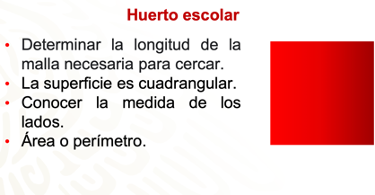

La tarea que tiene Jorge se realizará a partir de un polígono regular, ¿recuerdas qué es un polígono regular?

Procede de la lengua griega, y significa “muchos ángulos”.
Es una figura plana que se forma a partir de la unión de segmentos rectos, conocidos como lados.
Todos los lados miden lo mismo, igual que los ángulos interiores, es decir son iguales.
Todos los polígonos regulares pueden circunscribirse en una circunferencia.
Cuando un polígono no cumple con ambas características, se le llama polígono irregular.

Como puedes ver, el cuadrado, el pentágono y el hexágono cumplen con las condiciones anteriores, por lo tanto, son polígonos regulares.

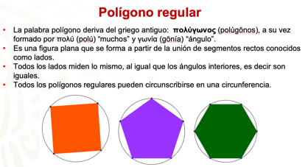

Con estas precisiones puedes ayudar a Jorge a realizar su tarea, que es determinar la cantidad de malla necesaria para cercar ese terreno. Definitivamente que está relacionada con el perímetro del polígono regular y con las mediciones que haga.

Determinar el perímetro es una necesidad que se le ha presentado al ser humano, desde la antigüedad, para enfrentar diversas situaciones.

Para conocer más de este tema, observa el siguiente audiovisual.

- Obtención del perímetro en la antigüedad
https://youtu.be/CpkAppRUgoU

Te enteraste de lo necesario que ha sido para la humanidad realizar mediciones desde la antigüedad.

Las necesidades de la vida diaria llevaron a determinar formas y herramientas de medición, y es así como determinaron el perímetro de terrenos en las necesidades de construcción.

Como la necesidad que a Jorge se le presenta, para cercar el terreno que será ocupado para el proyecto del huerto escolar.

Jorge resolverá esta tarea a través de determinar el perímetro del terreno.

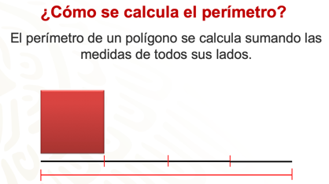

¿Qué es el perímetro?

Perímetro
Puede ser entendido como la suma de todos los lados de una figura geométrica plana.
Y, por lo tanto, el perímetro de un polígono se calcula sumando las medidas de todos sus lados.

Jorge debe conocer la medida de los lados del terreno, para determinar su perímetro y calcular cuánta malla utilizará para cercar dicho terreno.

Analiza las características de los polígonos regulares.

Bidimensionalidad
Posee dos dimensiones: correspondientes al área en un plano.

Formado por segmentos de recta
Los lados o segmentos de recta, del polígono.

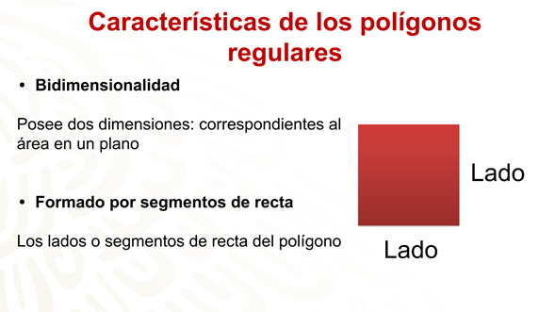

Vértices
Son las uniones o intersecciones que se generan al unir dos lados de un polígono. El número de vértices es igual al total de lados que tiene el polígono.

Lados:
Un polígono debe tener, como mínimo, tres lados y no tienen un máximo de número de lados.

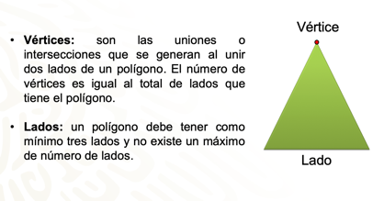

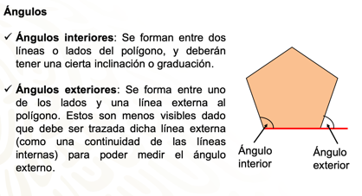

Ángulos

Ángulos interiores: se forman entre dos líneas o lados del polígono, y deberán tener una cierta inclinación o graduación.

Ángulos exteriores: se forman entre uno de los lados y una línea por fuera del polígono. Estos son menos visibles dado que debe ser dibujada la línea externa (como una continuidad de las líneas internas), para poder medir el ángulo externo.

Diagonales
Son líneas que se pueden unir dentro del polígono, entre un vértice y otro no consecutivo. La cantidad de diagonales que se pueden trazar en un polígono dependerá de la cantidad de lados.

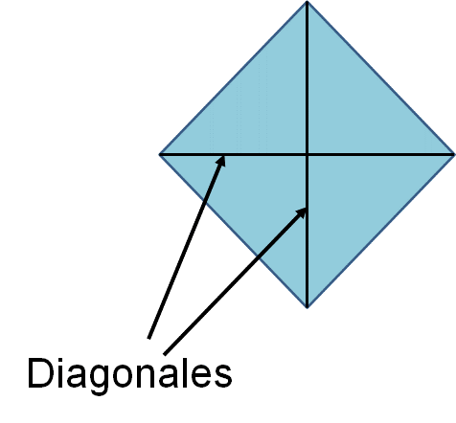

El polígono regular, que forma el terreno en el que Jorge llevará a cabo el proyecto del huerto, es un cuadrado cuyas medidas son:

7.5 metros de lado.
El perímetro se determina sumando los lados del polígono, por lo tanto, lado más lado, más lado, más lado.
Cuatro veces lado, 4l
El perímetro es igual a cuatro por 7.5.
Perímetro es igual a 30 metros.

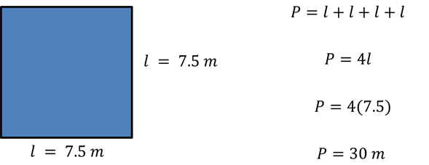

Es así, como determinas que el perímetro del terreno que cercarán para el huerto escolar es de 24 metros. Ahora, Jorge sabe que necesita 24 metros lineales de malla.

Es importante conocer el nombre de acciones que realizas cotidianamente, y que no sabes cómo nombrar, porque podrías decir: “el terreno mide tanto”. Pero no, aquí ves que, hay un término matemático para esto, y es: “medir o determinar el perímetro”.

Analiza otras situaciones en donde se calcule el perímetro de polígonos regulares, para profundizar en el tema que estas estudiando.

Ejercicio:

Mariana elabora manteles y necesita comprar encaje de diferentes colores para adornar el contorno de cada uno.

El primer mantel tiene forma de un hexágono regular —por lo tanto, todos sus lados son iguales— cuya medida de cada lado es de 0.9 m. Por lo tanto, el perímetro es lado más lado, más lado, más lado, más lado, más lado, es decir seis veces el lado.

Es así como puedes calcular el perímetro, multiplicando la medida de un lado por los seis lados del hexágono. El perímetro es igual 5.4 metros.

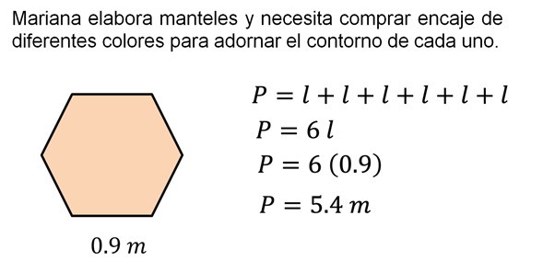

El siguiente mantel, tiene forma de un decágono regular; es decir, una figura de 10 lados iguales. Entonces, el perímetro será la suma de esos diez lados iguales, o también lo podemos representar como una multiplicación, la medida del lado por el número de lados.

Por lo tanto, el perímetro es igual a 10 veces la medida del lado, perímetro es igual a 10 por 0.65 m, el perímetro del mantel es 6.5 m.

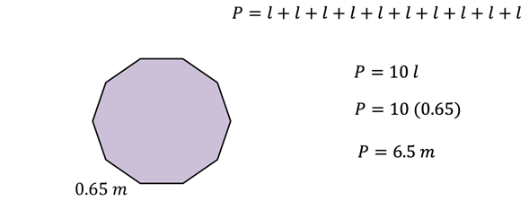

Mariana podrá comprar la cantidad de encaje necesaria para adornar el contorno de sus manteles, sin comprar de más o desperdiciar encaje.

Para analizar y comprender mejor las características de los polígonos regulares, y su perímetro, responde los siguientes cuestionamientos que están basados en las situaciones que acabas de resolver.

¿En qué casos usaron, o se podría usar, el mismo procedimiento para calcular el perímetro, que no sea sumando?

En el hexágono y en el decágono, sus lados miden igual, por lo tanto, multiplicamos el número de lados por la medida del lado.

¿Cómo se calcula el perímetro de un polígono regular?

Multiplicando el número de lados por la medida del lado.

Si se conoce el perímetro de un polígono regular, ¿cómo se puede obtener la medida de sus lados?

Dividendo el perímetro entre el número de lados del polígono.

¿Cuál será la expresión que permita obtener el perímetro de cualquier polígono de n lados?

Perímetro igual a ene por ele P = n l

Multiplicamos el número de lados por la medida del lado.

A partir del perímetro puedes determinar las medidas de los lados de un polígono regular, ¿cómo es eso?

Ya obtuviste el perímetro de polígonos regulares multiplicando el número de lados por su medida, ¿recuerdas que la operación inversa a la multiplicación es la división?

Es por esta razón que, si conoces el perímetro y divides entre el número de lados que tiene la figura, puedes conocer la medida de cada lado.

Analiza los siguientes ejemplos:

Carlos construyó marcos de madera para colocar espejos en ellos a solicitud de un cliente, ayúdenlo a determinar la medida de cada segmento de madera, que serán los lados de cada marco de madera para los espejos.

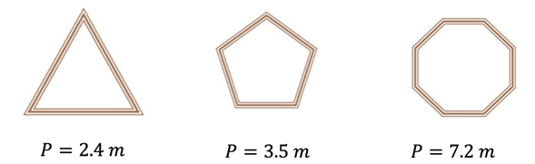

El primer marco tiene forma de un triángulo regular, cuyo perímetro es igual a 2.4 metros.

El segundo marco tiene forma de un pentágono regular y su perímetro es igual a 3.5 metros.

El tercer marco tiene forma de octágono regular, cuyo perímetro es igual a 7.2 metros.

¿Qué tienen en común los tres marcos?

Los tres son polígonos regulares, cuyos lados miden lo mismo.

¿Qué haremos para conocer la medida de cada lado?

Dividir el perímetro entre el número de lados.

De los tres marcos se conoce el perímetro, es así como ayudaras a Carlos a determinar la medida de los cortes de madera que hará para los lados de cada espejo.

El perímetro de un polígono regular es igual al producto del número de lados por la medida de cada lado, es por eso por lo que se determina la expresión que generaliza el perímetro de polígonos regulares así:

P = n l

Perímetro igual a número de lados por la medida del lado.

Para calcular cuánto mide cada lado del triángulo, se sustituyen los valores que conocemos en la expresión, sabemos que el perímetro es 2.4 m y que el polígono tiene 3 lados. Así obtenemos, 2.4 metros es igual a tres por la medida del lado, dividimos el perímetro entre el número de lados y obtenemos 0.8 metros, que es la medida de cada lado.

En el pentágono, sustituimos el perímetro que es 3.5, el número de lados que es cinco y es así como, al despejar, dividimos el perímetro entre el número de lados, es decir, 3.5 metros entre cinco, que es igual a 0.7 metros, que representa la medida de cada lado.

En el octágono, el perímetro es igual a 7.2, y es una figura de 8 lados, por ello al sustituir valores, tenemos que 7.2 es igual a 8 por la medida de cada lado, y al realizar la división obtenemos que cada lado mide 0.9 m.

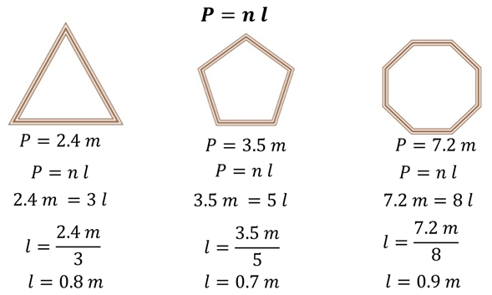

Aunque las figuras son distintas, si ubicas que sus lados son iguales, puedes aplicar la misma fórmula, porque son polígonos regulares. Ahora, resuelve un último problema.

Justino, se dedica a colocar azulejos y zoclos. Esta vez lo llamaron para colocar el zoclo en un quiosco que tiene una forma octagonal. Justino aclaró que necesita 38.4 metros de zoclo y que cobrará 150 pesos por cada metro de zoclo que coloque.

¿Cuánto cobrará Justino si coloca el zoclo completo?

El zoclo o moldura, es una pieza que se coloca en la base de los tabiques o muros, como elemento estético; y para protegerlos de la humedad, golpes o roces. Es decir, el zoclo debe de corresponder a la medida del perímetro, en este caso, del quiosco de forma octagonal, suponiendo que el zoclo se coloca en todo el contorno

¿Cuál es la medida del lado del quiosco?

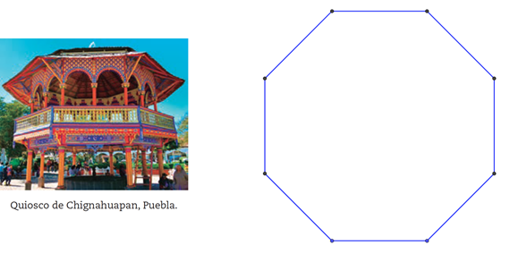

Cada lado del quiosco mide 4.8 m, porque se divide la longitud total de zoclo (38.4m) entre el número de lados del quiosco (8).

38.4m ÷ 8 lados = 4.8 m/lado
4.8m x 150 pesos/m = 720 pesos

Multiplicamos 4.8 m por $150, que es igual a 720 pesos. El Sr. Justino cobrará 720 pesos.

Asimismo, se necesitan colocar barandales alrededor de las jardineras de la plaza, las cuales se representan con las figuras planas en el croquis.

En la plaza se colocaron tres jardineras iguales a cada lado. Éstas tienen la misma forma cuadrada y medida, es decir, son congruentes.

También se colocó una jardinera central en forma de octágono regular donde se sembró un árbol frutal. En la parte posterior se colocaron tres maceteros con forma de triángulo equilátero donde se sembrarán flores de temporada.

El señor Justino esta vez cobrará 220 pesos por metro lineal. Ya que implica usar estructuras metálicas y soldarlas.

¿Cuánto cobrará el Sr. Justino por este trabajo?
¿Cobrará más por las jardineras laterales o por la jardinera central?
¿Será verdad que por la jardinera triangular se pagará menos de $1500?

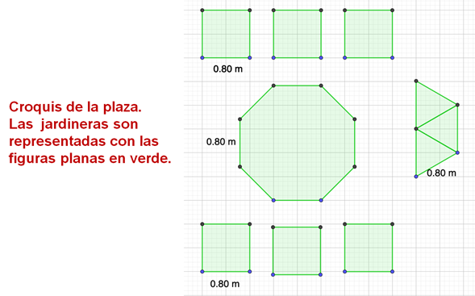

Sabes que la jardinera central tiene 8 lados iguales, por lo que multiplicamos 0.8 m x 8 = 6.4 metros.
Ahora multiplicaras el total de metros por el costo de cada uno de ellos:

6.4m x 220 pesos de cada metro = 1,408 pesos.

El costo de la colocación de barandales en la jardinera central es de 1,408 pesos.

Calcula el costo de colocación de barandales en las jardineras de forma cuadrada. Para ello multiplica 0.8 m x 4 = 3.2 m.

Cada jardinera cuadrada tiene de perímetro 3.2 metros. Ya que son 6 jardineras, multiplica 3.2m x 6 = 19.2 metros.

Ahora, multiplicaras el total de metros por el costo de cada uno de ellos: 19.2 m x 220 pesos de cada metro = 4,224 pesos.
El costo de colocación de barandales en las 6 jardineras laterales es de 4,224 pesos.

Calcula el costo de las jardineras de forma triangular. Para ello multiplica 0.8m x 3 = 2.4 m. Cada jardinera triangular tiene de perímetro 2.4 metros.

Ya que son 3 jardineras, multiplica 2.4 x 3 = 7.2 metros. Ahora multiplicaras el total de metros por el costo de cada uno de ellos: 7.2m x 220 pesos costo de cada metro = 1,584pesos.

El costo de colocar barandales en las 3 jardineras triangulares es de 1,584 pesos.

Ahora, contesta las preguntas:

• ¿Cuánto cobrará el Sr. Justino por este trabajo? El costo total es de 7,216 pesos.
• ¿Cobrará más por las jardineras laterales o por la jardinera central? Cobrará más por las jardineras laterales
• ¿Es verdad que por la jardinera triangular se pagará menos de $1500? No, ya que se pagarán 84 pesos más.

El reto de hoy:

Para complementar lo que estudiaste en esta sesión, realiza los ejercicios de tu libro de texto.

¡Buen trabajo!

Gracias por tu esfuerzo.

Para saber más:
Lecturas

https://www.conaliteg.sep.gob.mx/

